**《 啼笑因缘》荐读**

奉贤区阳光外国语学校 何顺伟

**一、书虫（推荐人）介绍**

1. 照片

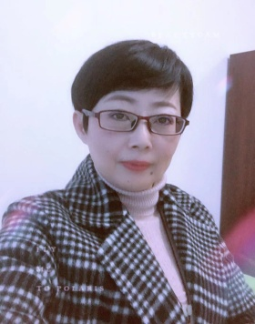  
2. 几句话简介

读书是一种享受，在享受中可以得到体会，在体会中可以得到乐趣，在乐趣中可以得到知识。

**二、图书信息**

**1. 推荐读物封面图片**

**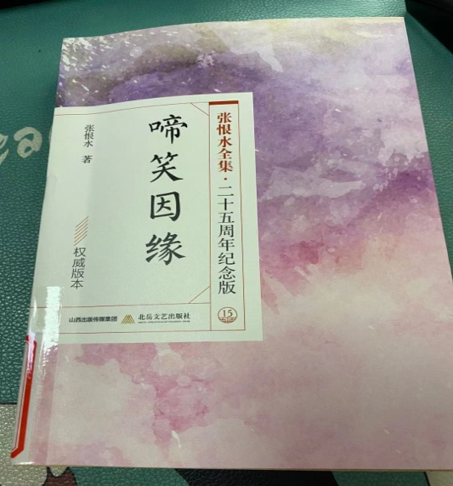**

**2. 推荐读物信息表**

|  |  |  |  |  |
| --- | --- | --- | --- | --- |
| **书名** | 啼笑因缘 | | **作者** | 张恨水 |
| **出版社** | 北岳文艺出版社 | **版次** | | 2019年1月 |
| **ISBN** | 978-7-5016-1369-4 | **推荐阅读对象** | | 高中生 |
| **阅读来源**  （√选） | 学校藏书（√ ） 自购书籍（ ） 公共图书馆借阅（）  超星电子书（ ） 中文在线电子书（ ） 其他 .备注（ ） | | | |

**读《啼笑因缘》有感**

张恨水先生的《啼笑因缘》的“因”为何不[写作](http://www.nipei.com/)“姻缘”的“姻”？后来仔细一想才知道，张恨水用“因”字必有深意，深刻之处就在于“姻缘”不一定都是良缘，也有可能是孽缘，或表示一种因果关系。以喜剧收场的[故事](http://tonghua.sanwen.net/)往往都会用令人感到温馨的字眼；而结局不是很好的故事相对来说用色彩较为浓重的字眼更容易吸引人。因为是“缘分”的安排，所以在[感情](http://www.sanwen.net/sanwen/xinqing/)的世界里，有许多事由不得[自己](http://xiangxinziji.sanwen8.cn/)做主，才会让人在面临抉择的时候，有一种啼笑皆非的感觉。

正如[小说](http://www.sanwen.net/novel/)中的男主人公樊家树，在意气风发、玉树临风的年龄邂逅了三位年轻貌[美的](http://www.sanwen.net/" \t "_blank)[女子](http://nvren.sanwen8.cn/)，也开始了他各不相同的、如[梦](http://meng.sanwen8.cn/)如幻的三段情缘。

当樊家树遇到了充满着侠义心肠的大姑娘关秀姑时，便逐渐滋生出一种亲切感来，因为关秀姑的洒脱与豪迈并不是一般女子可比的。小说中描写道：“关秀姑另是一种女儿家的态度，只是合则留，不合则去的样子。”秀姑对家树可谓是一往情深，可是家树却似乎对她并无男女之情，他只是觉得秀姑因为自幼习武、卖艺，让她身上有了几分“女强人”的味道。家树虽然知道秀姑是一个滴水之恩定当涌泉相报的女子，但他还是没有让他们两人的关系更进一步。关秀姑暗杀刘德柱的举动体现了她敢于同邪恶势力作斗争的[坚强](http://jianqiang.sanwen8.cn/)勇敢，锄强扶弱的行为把她的“女侠气质”表现的恰到好处。我认为，这也是樊家树对她敬而远之的重要原因，民国时期的贵族少爷拥有着根深蒂固的男权主义思想，在这种思想的束缚下，樊家树绝不会同一个比自己强势的女子走到一起，即便是走到一起了，他也无法驾驭秀姑的豪放不羁性格，他们也不会[幸福](http://xingfu.sanwen8.cn/)。而关秀姑面对感情既拿得起，也放得下，富有强烈的牺牲精神，也就是因为她的这种精神，才造就了她感情世界的悲剧。

说起樊家树真正喜欢的人，那当是沈凤喜了。“沈凤喜是小儿女的态度居多，有些天真烂漫处。” 凤喜[生活](http://www.sanwen.net/suibi/shenghuo/)在杂乱的市井当中，没有见过更大的世面，只是一心沉醉于眼前那短暂的富丽景象，并无远见。家树供她去上学堂，她看到别的女子有高跟鞋穿、自来水笔和玳瑁边眼镜则羡慕不已，于是用樊家树供给的钱来[满足](http://xingfu.sanwen8.cn/)自己的需求。她美丽天真却又[爱](http://www.sanwen8.cn/sanwen/love/)慕虚荣，当她遇见有钱的军阀官员刘德柱，不禁想让自己的生活变得更加体面，最终做出了错误的选择，她放弃了有情有义的樊家树，当上了荣华富贵的阔太太，而这也是她悲剧的开始。樊家树与沈凤喜的[爱情](http://www.sanwen.net/sanwen/love/)缺少一个坚实的基础，那便是[文化](http://www.sanwen.net/)层次的悬殊和[人生](http://rensheng.sanwen.net/)志向的分歧。在家树的眼里，凤喜是一个柔弱的、没有多少主见的女子，在加上两人的社会地位和家庭环境的不同，所以樊家树自然而然的便将自己当成了沈凤喜的[依靠](http://yikaoziji.sanwen8.cn/)，因为同情和怜悯而对沈凤喜产生了爱情，而沈凤喜对樊家树的感情又似乎都是建立在金钱之上，由于她的肤浅和“平等自由”的思想意识的薄弱，这才使得她从一个[单纯](http://danchun.sanwen8.cn/)天真的女子变为了被将军无情毒打和蹂躏的姨太太，最后导致了沈凤喜的疯癫，彻底成为男人们眼中的“疯妇”。

用张恨水的话说：“何丽娜和凤喜都不同，交际场中出入贯了，世故很深，却是一味的缠绵。男子的心事怎样，她不言不语之间，就看了一个透。这种女子，好便是天地间惟一无二的知己，不好呢，男子就会让她玩弄于股掌之上。”可见，何丽娜是三个女子当中唯一一个没有中国传统的[淑女](http://nvren.sanwen8.cn/)形象的人，她是一个富家小姐，受过极好的教育，过着奢侈的西式生活，所以充满了高傲、妩媚的气质。这让欣赏她的人不计其数，敢同她结合的人却屈指可数。《啼笑因缘》这部小说原本没有将人物的结局说得很详细，可在《啼笑因缘》的续集中，何丽娜为了樊家树放低了自己的身段，一改自己高傲的千金大小姐的性情，最终和樊家树走在了一起，成就了他们的一段姻缘。

我的[心情](http://www.sanwen.net/rizhi/xinqing/)随着情节的发展而时喜时悲，读罢，人与人之间的[情感](http://www.sanwen.net/sanwen/xinqing/)纠葛令我心生一股酸楚，我想这也是张恨水先生对于红尘俗世的无奈与苦笑。虽然这本小说从此告一段落了，可现实社会中还会有多少一波三折，让人啼笑皆非的事情发生呢？现实生活中的女性在面对爱情的时候，有像关秀姑一样勇于放手，不肯委曲求全的人，也有像沈凤喜一样内心挣扎，徘徊在金钱与道德边缘的人，还有像何丽娜一样超凡脱俗、聪慧性灵的人，亦或许，以上三种都不是，她们存在于这尘世当中，又会作何选择呢？

一抹阳光将思绪拉得好远，世上的许多人都会把那些说不清、道不明、想不通、猜不透的事情称作为“缘分”，就像人们习惯把心中无法消除的烦恼与苦闷归结于“命运”一样。“缘”给了人们无限的可能，“分”却占据着人们相识、相知、相处的机会，人与人那无形的连接，有些是偶然，有些却是必然。在某个时刻，我也伫立在人生的分叉口，不敢回望早已远走的光阴，那是因为我知道，生活中，总有一些事并不是你想经历的，与你发生交集的人，未必是你所钟情的，对于未来，我们没有任何的把捉，也不知道它会否比[过去](http://cengjing.sanwen8.cn/)更加令人无可奈何。所以，须得承认“缘分”是一个被诗意化的[词语](http://www.sanwen.net/jingdian/)，这让我再一次发问：藏在我心底的那些人、事、物，算得上是红尘中与我擦身的缘分吗？

每当读起席慕蓉那首《[无悔](http://houhui.sanwen8.cn/)的[青春](http://www.sanwen.net/sanwen/qingchun/)》时，心里便有了答案。“在年轻的时候，如果你爱上了一个人，请你一定要温柔地对待他。若你们能始终温柔相待，那么所有的时刻都将是一种无瑕的美丽。若不得不分离，也要好好地说声再见，在心里存着[感谢](http://ganen.sanwen8.cn/)，感谢他给了你一份记忆。长大以后，你才会知道，在蓦然回首的刹那，没有怨恨的青春才会了无遗憾。”当你用温和的、仁爱的目光望向这烟火人间，就能知晓一草一木皆有灵性，一花一树都具言语，你就愿意[相信](http://xiangxinziji.sanwen8.cn/)[亲情](http://www.sanwen.net/sanwen/qinqing/)其实是一种缘分，[友情](http://www.sanwen.net/sanwen/youqing/)原来也是一种缘分，爱情便更加是一种缘分，人世间的修行，都随着缘分的牵引，历经千百磨难，方可洗尽铅华，如同山尖上那片皑皑的白[雪](http://www.sanwen.net/shige/xue/)。

推荐高中生阅读。

奉贤区阳光外国语学校图书馆